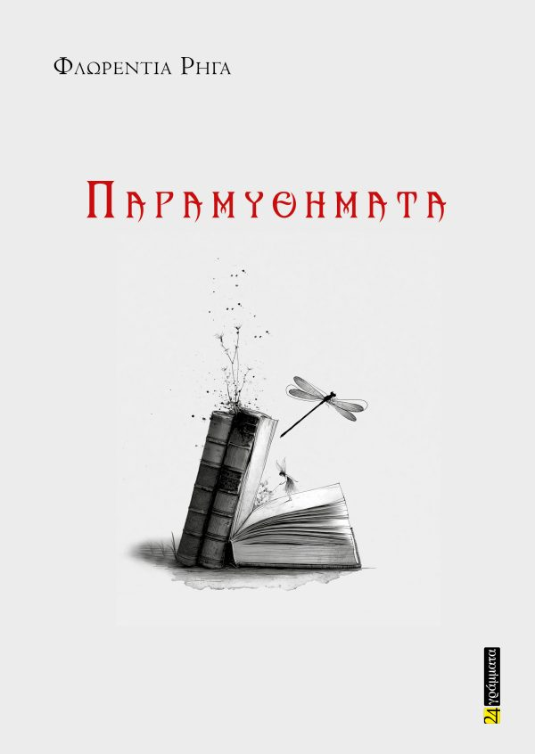
ΔΕΛΤΙΟ ΤΥΠΟΥ
Η νέα ποιητική συλλογή της Φλωρεντίας Ρήγα «Παραμυθήματα» κυκλοφορεί από τις εκδόσεις 24γράμματα.
Λίγα λόγια για το βιβλίο:
Τα Παραμυθήματα είναι αλληγορικά ταξίδια ανάμεσα στον άχρονο μύθο και στη σύγχρονη πραγματικότητα. Καθρεφτίζεται η αλήθεια, πριν ακόμα μας μιλήσει η ζωή γι’ αυτή, όπως μας την είχαν διηγηθεί τα παραμύθια. Έτσι, γνωστοί μας ήρωες, αρχέτυπα και μοτίβα 25 παραμυθιών ζωντανεύουν μέσα από 38 ποιήματα, σε μια μοντέρνα ανάγνωση. Με συμβολική και υπερρεαλιστική γραφή, κλασικές αφηγήσεις υφαίνονται μέσα από μια κοινωνική, πολιτική και υπαρξιακή διάσταση. Ο κόσμος της φαντασίας πλέον είναι μια οικεία ιστορία και ο αναγνώστης καλείται να αναγνωρίσει σε ποια ανήκει ο ίδιος.
Λίγα λόγια για τη δημιουργό:
Διδάκτωρ Φιλολογίας, καθηγήτρια γαλλικής φιλολογίας και μουσικής, η Φλωρεντία Ρήγα εργάζεται ως φιλόλογος στη Δευτεροβάθμια Εκπαίδευση. Μέλος της Πανελλήνιας Ένωσης Λογοτεχνών και της Ένωσης Σεναριογράφων Ελλάδος, με δημοσιεύσεις σε περιοδικά και διακρίσεις σε λογοτεχνικούς διαγωνισμούς, συμμετέχει σε συλλογικά έργα ποίησης και πεζογραφίας. Στα ατομικά έργα της περιλαμβάνονται η ποιητική συλλογή «Αποχρώσεις μιας έλλειψης» (Οσελότος, 2013), το παιδικό βιβλίο «Το αίνιγμα του κοκκινολαίμη» (Οσελότος, 2019), η συλλογή διηγημάτων «Άνθη στο τσιμέντο» (24γράμματα, 2022) και η ιστορική νουβέλα «Γιαννάκης Γκρίτζαλης: Ιστορία ενός ελεύθερου ανθρώπου» (24γράμματα, 2024).
Για λεπτομέρειες / παραγγελίες: https://24grammata.com/product/78115/

